TRƯỜNG THPT …..  --------------------  (Đề thi có 7 trang) | ĐỀ THI CHỌN HỌC SINH GIỎI CẤP TRƯỜNG  NĂM HỌC 2025 - 2026  MÔN: HOÁ HỌC, LỚP 11  Thời gian làm bài: 90 phút  (không kể thời gian phát đề)

Họ và tên: ............................................................................ | Số báo danh: ....... | Mã đề 1301

Cho biết nguyên tử khối của các nguyên tố: H=1; C=12; O=16; N=14; P=31; S=32; Cl=35,5; Br=80; Na=23; K=39; Mg=24; Ca=40; Al=27; Fe=56; Zn=65; Sn=119; Cu=64; Ag=108; I=127.

PHẦN I. Câu trắc nghiệm nhiều phương án lựa chọn. Thí sinh trả lời từ câu 1 đến câu 30. Mỗi câu hỏi thí sinh chỉ chọn một phương án.
Câu 1. Cho dãy các hydrocarbon sau: propyne; ethylene; ethane; benzene; 2-methylpropene; isobutane; styrene. Số hydrocarbon trong dãy có khả năng làm mất màu dung dịch bromine trong điều kiện thường là:
A. 5 B. 4 C. 3 D. 2
Câu 2. Squalene là một hydrocarbon mạch hở, là chất lỏng, sánh, không màu ở điều kiện thường, có tác dụng dưỡng ẩm, chống oxi hóa, tăng cường miễn dịch... Kết quả phân tích nguyên tố cho thấy trong phân tử Squalene chứa 87,80% carbon về khối lượng. Từ phổ khối lượng (MS), xác định được phân tử khối của Squalene là 410. Số liên kết π có trong 1 phân tử Squalene là
A. 6. B. 5. C. 3. D. 4.
Câu 3. Cho cân bằng hóa học sau: 2SO₂ (g) + O₂ (g) ⇄ 2SO₃ (g); ∆H < 0
Cho các biện pháp: (1) tăng nhiệt độ, (2) tăng áp suất chung của hệ phản ứng, (3) hạ nhiệt độ, (4) dùng thêm chất xúc tác V₂O₅, (5) giảm nồng độ SO₃, (6) giảm áp suất chung của hệ phản ứng. Những biện pháp nào làm cân bằng trên chuyển dịch theo chiều thuận?
A. (2), (3), (5) B. (1), (2), (4).
C. (1), (2), (4), (5) D. (2), (3), (4), (6)
Câu 4. Polypropylene là chất dẻo được sử dụng phổ biến thứ 2 sau polyethylene. Trùng hợp chất nào sau đây thu được polypropylene?
A. CH₂=CH–C₆H₅. B. CH₂=CH–Cl. C. CH₂=CH–CH_{3.} D. CH₂=CH₂.
Câu 5. Hydrocarbon nào sau đây sẽ có phổ khối như phổ cho dưới đây?
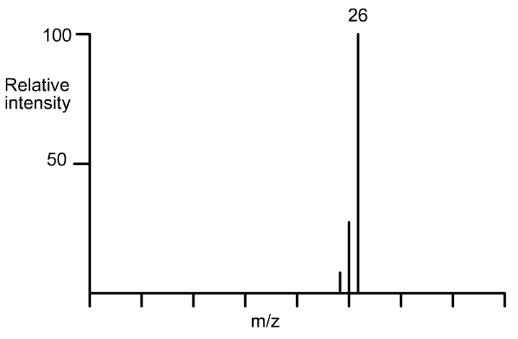
A. C₂H₄. B. CH₄. C. C₂H₂. D. C₂H₆.
Câu 6. Nitrogen lỏng dùng để lưu trữ tế bào gốc. Ứng dụng này dựa trên tính chất nào của nitrogen?
A. Do nitrogen nhẹ hơn không khí và có nhiều trong khí quyển.
B. Do nitrogen kém hoạt động hóa học ở điều kiện thường.
C. Do nitrogen ít tan trong nước.
D. Do nitrogen hóa lỏng ở nhiệt độ thấp (-196ºC) và nitrogen có tính trơ hóa học.
Câu 7. Hiện tượng phú dưỡng là một biểu hiện của môi trường ao, hồ bị ô nhiễm do dư thừa các chất dinh dưỡng. Sự dư thừa dinh dưỡng chủ yếu do hàm lượng các ion nào sau đây vượt quá mức cho phép?
A. Chloride, sulfate. B. Sodium, potassium.
C. Calcium, magnesium. D. Nitrate, phosphate.
Câu 8. Dùng 61,975 m³ NH₃ (đkc) để điều chế HNO₃. Biết rằng chỉ có 92% NH₃ chuyển hóa thành HNO₃, khối lượng dung dịch HNO₃ 40% thu được là
A. 36225 kg. B. 36,225 kg. C. 362,25 kg. D. 144,9 kg.
Câu 9. Cho cân bằng hoá học sau: CO(g) + H₂O(g) ⇌ H₂(g) + CO₂(g). Ở 700 °C, hằng số cân bằng K_{C} = 8,3. Cho 1 mol khí CO và 1 mol hơi nước vào bình kín dung tích 10 lít và giữ ở 700°C. Nồng độ CO ở trạng thái cân bằng có giá trị là
A. 0,026M. B. 0,26M. C. 0,074M. D. 0,74M.
Câu 10. Hiện nay, nhiều nơi ở nông thôn đang sử dụng hầm biogas để xử lí chất thải trong chăn nuôi gia súc, cung cấp nhiên liệu cho việc đun nấu. Chất dễ cháy trong khí biogas là
A. Cl₂. B. CO₂. C. CH₄. D. N₂.
Câu 11. Cho phương trình H₂SO_{4 đặc, nóng} + Fe_{x}O_{y} → Fe₂(SO₄)₃ + SO₂ + H₂O. Fe_{x}O_{y} không thể là chất nào sau đây?
A. Fe₂O₃. B. FeO. C. Fe₃O₄. D. FeO hoặc Fe₃O₄.
Câu 12. Trong công nghiệp, người ta tách tinh dầu quả hồi bằng phương pháp chưng cất lôi cuốn hơi nước. Anethole là thành phần chính trong tinh dầu quả hồi (chiếm khoảng 85% khối lượng tinh dầu), có mùi thơm nhẹ, là chất lỏng không tan trong nước ở điều kiện thường (0,998 g/cm³), là một ether phân tử có vòng benzene. Một trong những ứng dụng của anethole là làm chất tạo hương trong công nghiệp thực phẩm. Anethole có cấu tạo khung phân tử như hình vẽ. Phát biểu nào sau đây không đúng về anethole?
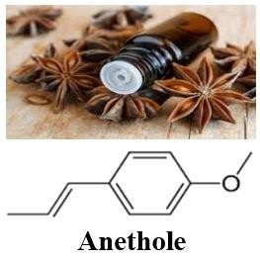
A. Anethole là chất lỏng nhẹ hơn nước, làm mất màu dung dịch nước bromine.
B. Phần trăm khối lượng carbon trong phân tử anethole là 10,81%.
C. Có thể tách anethole từ hỗn hợp với nước bằng phương pháp chiết ở điều kiện thường.
D. Trong phân tử anethole có bốn liên kết pi.
Câu 13. Cho các phát biểu sau:
(1) Dung dịch CH₃COONa có giá trị pH > 7.
(2) Để làm khô khí NH₃ có lẫn hơi nước, có thể dẫn khí NH₃ đi qua bình đựng dung dịch H₂SO₄ đặc.
(3) Dung dịch sodium chloride (NaCl) dẫn được điện là do NaCl(s) tan được trong nước.
(4) Nitrogen lỏng được dùng để bảo quản máu và các mẫu vật sinh học.
(5) Khí nitrogen được dùng để làm căng vỏ bao bì thực phẩm mà không dùng không khí do nitrogen kém hoạt động hóa học (tính trơ).
Có bao nhiêu phát biểu đúng?
A. 3. B. 2. C. 5. D. 4.
Câu 14. Có bao nhiêu alkane (có số nguyên tử C ≤ 5) khi tác dụng với chlorine (có ánh sáng hoặc đun nóng) tạo duy nhất một sản phẩm thế monochloro?
A. 2. B. 1. C. 3. D. 4.
Câu 15. Chỉ số octane là một đại lượng biểu thị khả năng chống kích nổ của nhiên liệu xăng trong động cơ đốt trong. Quy ước isooctane có chỉ số octane bằng 100 và heptane có chỉ số octane bằng 0. Một công ty sản xuất nhiên liệu đang triển khai chiến dịch “Nhiên liệu sạch – Động cơ bền – Môi trường xanh”. Trong chiến dịch này, họ loại bỏ dần các phụ gia chứa chì, nâng cao chỉ số octane của xăng và cung cấp nguồn nhiên liệu thân thiện với môi trường. Có một số giải pháp được đưa ra như sau:
(a) Sử dụng tetraethyl chì (Pb(C₂H₅)₄) làm phụ gia để nâng cao chỉ số octane.
(b) Tăng hàm lượng heptane để giảm chi phí.
(c) Sử dụng các quá trình reforming xúc tác để tăng hàm lượng hydrocarbon phân nhánh.
(d) Phối trộn ethanol vào xăng truyền thống để tạo ra xăng sinh học (E5, E10).
(e) Thêm các hợp chất chứa lưu huỳnh để làm tăng hiệu suất cháy của nhiên liệu.
Các giải pháp phù hợp được lựa chọn là
A. (b), (d), (e). B. (a), (b), (d). C. (b), (c), (d). D. (c), (d).
Câu 16. Trong dung dịch Na₂CO₃ có các quá trình:
Na₂CO₃ → 2Na⁺ + (1)
+ H₂O ⇄ + OH⁻ (2)
Phát biểu nào sau đây không đúng ?
A. Na₂CO₃ là chất điện li mạnh.
B. Theo thuyết Br∅nsted – Lowry thì CO₃²⁻ là base.
C. Nếu thêm NaOH rắn vào dung dịch Na₂CO₃ thì pH sẽ giảm.
D. Dung dịch Na₂CO₃ có môi trường kiềm.
Câu 17. Phương pháp hiện đại sản xuất nitric acid từ ammonia gồm ba giai đoạn:
$$NH_{3}\underset{→}{ 850-900^{0}C; Pt; +O_{2} }NO\underset{→}{ +O_{2} }NO_{2}\underset{→}{ +O_{2}+H_{2}O }HNO_{3}$$
Để thu được 2m³ dung dịch HNO₃ 63% (có khối lượng riêng là 1,5 g/ml) thì tổng thể tích khí NH₃ và khí O₂ cần dùng là bao nhiêu m³ ở đkc? (Biết hiệu suất của cả quá trình sản xuất nitric acid là 100%)
A. 1008. B. 1115,6. C. 2231,1. D. 2016.
Câu 18. Refoming alkane là quá trình chuyển hoá các alkane mạch không phân nhánh thành các alkane mạch phân nhánh và các hydrocarbon mạch vòng nhưng không làm thay đổi số nguyên tử carbon trong phân tử và cũng không làm thay đổi đáng kể nhiệt độ sôi của chúng. Cho các quá trình sau đây:
(1) Octane $\underset{→}{xt,t^{o}}$ pentane + propene.
(2) Hexane $\underset{→}{xt,t^{o}}$ propane + propene.
(3) Heptane $\underset{→}{xt,t^{o}}$toluene.
(4) Octane $\underset{→}{xt,t^{o}}$2,2,4-trimethylpentane.
Có bao nhiêu quá trình là quá trình reforming?
A. 1. B. 2. C. 3. D. 4.
Câu 19. X₁, X₂, X₃ là 3 alkene có cùng công thức phân tử C₄H₈. Hydrogen hóa hoàn toàn X₁, X₂, X₃ thì X₁ và X₂ cho cùng một sản phẩm; X₃ cho alkane khác. Mặt khác, cho X₁, X₂, X₃ cùng tác dụng với HCl, thì X₁ cho một sản phẩm; X₂, X₃ đều cho hai sản phẩm. Vậy X₁, X₂ và X₃ tương ứng là
A. but-2-ene, 2-methylpropene và but-1-ene.
B. cis-but-2-ene, trans-but-2-ene và but-1-ene.
C. cis-but-2-ene, trans-but-2-ene và 2-methylpropene.
D. but-2-ene, but-1-ene và 2-methylpropene.
Câu 20. Nhỏ dung dịch H₂SO₄ 98% vào cốc đựng đường saccharose khiến đường hóa đen gọi là hiện tượng gì?
A. Hiện tượng bốc hơi. B. Hiện tượng vón cục.
C. Hiện tượng than hóa. D. Hiện tượng đông tụ.
Câu 21. Chất khí (X) tan trong nước tạo ra dung dịch làm quỳ tím hoá đỏ và khí (X) có thể được dùng làm chất tẩy màu. Khí (X) là
A. NH₃. B. O₃. C. CO₂. D. SO₂.
Câu 22. Lycopene (chất tạo màu đỏ trong quả cà chua chín) có công thức phân tử C₄₀H₅₆ và có cấu tạo như hình dưới đây
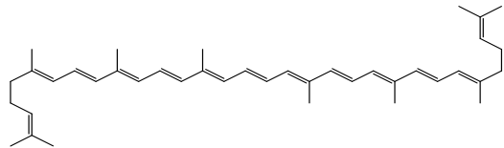
Cho các phát biểu sau
(a) Lycopene thuộc loại hydrocarbon không no, mạch hở.
(b) Trong một phân tử lycopene có 13 liên kết π.
(c) Trong một phân tử lycopene có 39 liên kết σ.
(d) Lycopene làm mất màu dung dịch Br₂.
Những nhận định đúng là:
A. (a), (b), (c). B. (b), (c), (d). C. (a), (b), (d). D. (a), (c), (d).
Câu 23. Ammonia có nhiều ứng dụng quan trọng trong đời sống và sản xuất. Trong công nghiệp, ammonia được tổng hợp từ nitrogen và hydrogen theo phương trình phản ứng:
N₂(g) + 3H₂(g) 2NH₃(g) (1)
Kết quả nghiên cứu sự phụ thuộc của hiệu suất phản ứng tổng hợp ammonia vào áp suất và nhiệt độ được thể hiện trong giản đồ
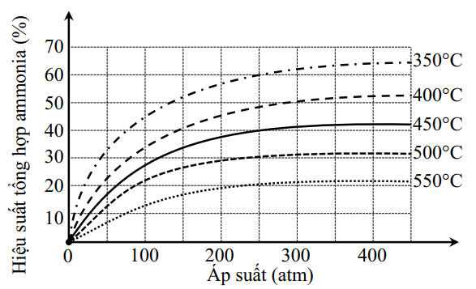
Cho các phát biểu sau:
(a) Hiệu suất của phản ứng ở 500°C, 300 atm cao hơn hiệu suất ở 450°C, 200 atm.
(b) Khi tăng áp suất thì cân bằng của phản ứng (1) chuyển dịch theo chiều thuận.
(c) Phản ứng (1) thực hiện ở nhiệt độ cao nên là phản ứng thu nhiệt.
(d) Ở nhiệt độ 500°C, 250 atm, 2 mol N₂ tác dụng với 3 mol H₂ thu được 0,6 mol NH₃.
Các phát biểu đúng là
A. (a), (b). B. (b), (c). C. (a), (c). D. (b), (d).
Câu 24. Tại nhiều làng nghề thủ công mĩ nghệ, sulfur dioxide được dùng làm chất chống mốc cho các sản phẩm mây tre đan. Trong một ngày, một làng nghề đốt cháy 24 kg sulfur để tạo thành sulfur dioxide. Giả thiết có 20% lượng khí SO₂ trên bay vào khí quyển và chuyển hoá hết thành H₂SO₄ trong nước mưa theo sơ đồ . Nếu nồng độ H₂SO₄ trong nước mưa là 1,25.10⁻⁵ M thì thể tích (m³) nước mưa bị nhiễm acid có giá trị là
A. 24000. B. 10000. C. 60000. D. 12000.
Câu 25. Cho dung dịch X chứa hỗn hợp gồm CH₃COOH 0,1M và CH₃COONa 0,1M. Biết ở 25ºC, K_{a} của CH₃COOH là 1,75.10⁻⁵ và bỏ qua sự phân li của nước, giá trị pH của dung dịch X ở 25ºC là
A. 2,88. B. 1. C. 4,24. D. 4,76.
Câu 26. Hydrate hóa alkene nào sau đây chỉ thu được một sản phẩm hữu cơ duy nhất?
A. 2-methyl but-1-ene. B. Propene.
C. But-2-ene. D. 2-methyl but-2-ene.
Câu 27. Phản ứng chuyển hóa hydrogen sulfide trong khí thiên nhiên thành sulfur, khí SO₂ được tạo ra ngay bằng cách đốt cháy một phần khí hydrogen sulfide lấy từ khí thiên nhiên với oxygen (O₂), SO₂ vừa tạo thành sẽ phản ứng với H₂S theo sơ đồ phản ứng: H₂S + SO₂ → S + H₂O
Khối lượng sulfur tối đa tạo ra khi chuyển hóa 1000 m³ khí thiên nhiên (đkc) (chứa 5 mg H₂S/m³) là (kết quả làm tròn đến hàng phần trăm)
A. 4,71 gam. B. 7.06 gam. C. 5,0 gam. D. 10,0 gam.
Câu 28. Hydrocarbon không no là hydrocarbon trong phân tử có liên kết đôi (C=C) hoặc liên kết ba (C≡C) (gọi chung là liên kết bội) hoặc cả hai loại liên kết đó. Ví dụ: các alkene, alkyne, alkadiene,... Dựa trên kiến thức về hydrocarbon không no, phát biểu nào dưới đây là đúng?
A. But-2-yne có khả năng phản ứng với dung dịch AgNO₃/NH₃.
B. So với alkene có cùng số nguyên tử carbon, alkyne có nhiều đồng phân hơn.
C. Có thể phân biệt các khí propene, propane, propyne bằng dung dịch Br₂.
D. Phân tử vinyl acetylene có 7 liên kết σ và 3 liên kết π.
Câu 29. Khí X làm đục nước vôi trong và được dùng làm chất tẩy trắng bột gỗ trong công nghiệp giấy. Chất X là
A. CO₂. B. O₃. C. NH₃. D. SO₂.
Câu 30. Phát biểu nào sau đây sai?
A. HNO₃ thể hiện tính oxi hóa mạnh khi tác dụng với Cu hoặc Fe₂O₃.
B. Theo Brønsted-Lowry, trong phản ứng với OH⁻, NH₄⁺ có vai trò là acid.
C. Hiện tượng phú dưỡng làm suy giảm lượng oxygen trong nước.
D. Ammonia tan rất nhiều trong nước do có khả năng tạo liên kết hydrogen với nước.
PHẦN II. Câu trắc nghiệm đúng sai. Thí sinh trả lời từ câu 1 đến câu 8. Trong mỗi ý a), b), c), d) ở mỗi câu, thí sinh chọn đúng hoặc sai.
Câu 1. Cho phương trình nhiệt hóa học: 2NO₂(g) 2NO(g) + O₂(g) kJ.
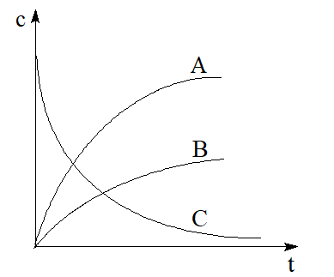
Mỗi đường cong trong đồ thị dưới biểu diễn sự thay đổi nồng độ của một chất trong phản ứng trên theo thời gian

Cho các phát biểu sau:
a) Đường cong (A) biểu thị sự thay đổi nồng độ của O₂ theo thời gian.
b) Phản ứng trên là phản ứng tỏa nhiệt.
c) Nhiệt tạo thành chuẩn của NO là 90,25kJ/mol thì nhiệt tạo thành chuẩn của NO₂ là 33,18 kJ/mol.
d) Phản ứng trên thuộc phản ứng tự oxi hóa khử.
Câu 2. Cho các chất có công thức cấu tạo sau:
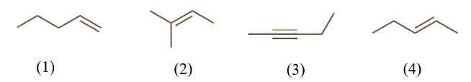
a) Tên gọi của chất (3) là propyne.
b) Các chất (1), (2), (4) là đồng phân cấu tạo của nhau.
c) Những chất có đồng phân hình học là (2), (4).
d) Tên gọi của chất (2) là 2-methylbut-2-ene.
Câu 3. Thuốc nổ TNT (hay còn gọi là Trinitrotoluen) là loại thuốc nổ được sử dụng chủ yếu trong lĩnh vực quân sự như: Nhồi vào bom, mìn, đầu đạn pháo, cối và chế tạo thuốc nổ mồi, thuốc nổ phá…Ngoài ra, TNT cũng được sử dụng như một hỗn hợp kích nổ và được xem là thước đo tiêu chuẩn khi nói về sức công phá của bom và chất nổ khác, như việc người ta so sánh sức nổ của một quả bom hạt nhân mà Mỹ thả xuống thành phố Hiroshima của Nhật Bản năm 1945 có lượng nổ tương đương với 16.000 tấn TNT.
a) Từ 2,3 tấn toluene có thể điều chế được 3405 kg thuốc nổ TNT với hiệu suất phản ứng đạt 60%.
b) Công thức của TNT có thể viết gọn là CH₃C₆H₂(NO₂)₃.
c) TNT được tạo thành khi cho toluene tác dụng với nitrogen dioxide (NO₂).
d) TNT là dẫn xuất halogen của hydrocarbon thơm.
Câu 4. Ammonia (NH₃) là sản phẩm trung gian để sản xuất phân bón, đóng vai trò quan trọng trong nền kinh tế nông nghiệp của thế giới. NH₃ trong công nghiệp được sản xuất từ hydrogen (H₂) và nitrogen (N₂). Trong đó, khí H₂ được sản xuất chủ yếu từ khí methane (CH₄) theo phản ứng
CH₄(g) + 2H₂O(g) → CO₂(g) + 4H₂(g) (1)
Để cung cấp nhiệt cho phản ứng (1), người ta tiến hành đốt cháy CH₄
CH₄(g) + 2O₂(g) → CO₂(g) + 2H₂O(g) (2)
Xét các quá trình ở điều kiện chuẩn, cho biết Δ_{f}$H_{298}^{0}$ của các chất như sau
Chất | CH₄(g) | H₂O(g) | CO₂(g)
Δ_{f}$H_{298}^{0}$ (kJ.mol^{–1}) | -74,8 | -241,8 | -393,5
Quá trình này sinh ra lượng lớn khí CO₂, gây ô nhiễm môi trường. Để tạo ra 1 tấn khí H₂ thì tổng lượng khí CO₂ sinh ra từ phản ứng (1) và (2) là x tấn. Giả sử hiệu suất các quá trình là 100%, lượng nhiệt sinh ra ở phản ứng (2) chỉ dùng để cung cấp cho phản ứng (1). Cho các kết luận sau
a) Trong phản ứng (1) và (2) thì CH₄ vừa là chất khử, vừa là chất oxi hóa.
b) Lượng nhiệt vừa đủ để cung cấp cho phản ứng (1) tạo ta 1 tấn H₂ là 164,9 KJ.
c) Giá trị của x là 6,63 tấn (kết quả làm tròn đến hàng phần trăm).
d) phản ứng (1) và (2) đều là phản ứng tỏa nhiệt.
Câu 5. Alkane là những hydrocarbon no, mạch hở, trong phân tử chỉ chứa liên kết đơn. Alkane có nhiều ứng dụng quan trọng như sử dụng làm nhiên liệu, làm nguyên liệu, làm dung môi…
a) Thành phần chính của xăng, dầu chủ yếu là hỗn hợp của các alkane.
b) Khi cho isobutane tác dụng với Cl₂ (tỉ lệ mol 1:1, askt) thu được tối đa 3 dẫn xuất monochloro.
c) Tỉ số tốc độ phản ứng thế hydrogen ở carbon bậc I, bậc II và bậc III lần là 1 : 3,3 : 4,4, khi cho isopentane tác dụng với chlorine (tỉ lệ mol 1:1, askt) trong các dẫn xuất monochloro tạo ra thì dẫn xuất 2-chloro-2 methylbutane chiếm 22% về khối lượng (kết quả làm tròn đến hàng đơn vị).
d) Ứng với công thức phân tử C₅H₁₂ có 3 đồng phân cấu tạo của nhau.
Câu 6. Sulfuric acid có ứng dụng trong nhiều lĩnh vực, được sản xuất với một sản lượng lớn hơn bất kì chất hóa học nào. Trên thế giới, công nghệ tiếp xúc là công nghệ hiện đại và được áp dụng phổ biến nhất, nguyên lí chung của công nghệ này là thu SO₂ từ các nguyên liệu đầu vào khác nhau như: sulfur, quặng pyrite, tiếp theo SO₂ được oxi hóa thành SO₃ trong các thiết bị tiếp xúc có sử dụng chất xúc tác. Cuối cùng, SO₃ được hấp thụ bằng sulfuric acid đặc, tạo ra oleum, sau đó pha loãng oleum vào nước thu được dung dịch sulfuric acid đặc. Một nhà máy trong quá trình sản xuất H₂SO₄ thoát ra khí thải X, lan rộng các khu vực xung quanh, gây mưa acid trên diện rộng.
a) Nhà máy hóa chất trên mỗi ngày sản xuất 100 tấn H₂SO₄ 98%. Vậy mỗi ngày nhà máy trên tiêu thụ 64,9 tấn quặng pyrite chứa FeS₂ 96% (biết trong quá trình điều chế, lượng H₂SO₄ bị hao hụt mất 10%). (kết quả làm tròn đến hàng phần mười)
b) Khí X là H₂S.
c) Một cơn mưa acid xuất hiện tại một khu công nghiệp của nhà máy diện tích 10 km² với lượng mưa trung bình 80 mm.Thể tích nước mưa đã rơi xuống khu công nghiệp là 8.10³ m³.
d) Đo nồng độ H₂SO₄ trong nước mưa là 2.10⁻⁵ M. Khối lượng CaCO₃ mà công trình làm bằng đã vôi bị ăn mòn trong cơn mưa acid xuất hiện ở khu công nghiệp diện tích 10 km² với lượng mưa trung bình 80 mm là 1600 kg.
Câu 7. Thí nghiệm điều chế và thử tính chất hoá học của khí X như hình dưới đây
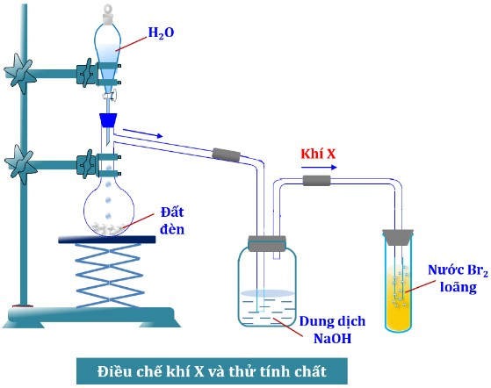
Bước 1: Cho khoảng 5 gam đất đèn vào bình cầu có nhánh và cho nước cất vào phễu nhỏ giọt. Lắp dụng cụ như hình trên (chú ý đuôi của phễu nhỏ giọt không chạm vào chất rắn).
Bước 2: Mở khoá phễu nhỏ giọt để nước chảy từ từ xuống, khí X sinh ra được sục ngay vào các ống nghiệm chứa dung nước Br₂ đã chuẩn bị ở trên đến khi dung dịch mất màu.
Bước 3: Thay ống dẫn khí thuỷ tinh hình chữ L bằng ống dẫn thuỷ tinh có đầu vuốt nhọn. Dùng que đóm đang cháy để đốt khí X sinh ra ở đầu ống dẫn khí.
a) Đất đèn có thành phần chính là Al₄C₃.
b) 1mol phân tử X có thể cộng tối đa với 2 mol phân tử bromine.
c) Khí X thoát ra có tên thông thường là ethyne và làm mất màu nước bromine.
d) Bình chứa dung dịch NaOH dùng để hấp thụ các tạp chất độc hại như phosphine, arsine có mùi sốc (có thể có trong đất đèn).
Câu 8. Cho Hydrocarbon X tác dụng với dung dịch bromine dư, thu được dẫn xuất tetrabromo chứa 75,83% bromine theo khối lượng. Khi X cộng bromine theo tỉ lệ mol 1:1 thu được cặp đồng phân cis-trans.
a) Chất X phản ứng với H₂O (t⁰, xúc tác Hg²⁺/H⁺), thu được hợp chất aldehyde.
b) Khi X tác dụng với dung dịch AgNO₃/NH₃ thu được kết tủa.
c) Chất X không phản ứng được với dung dịch KMnO₄ (trong môi trường H₂SO₄), và phản ứng HBr theo tỉ lệ mol X : HBr = 1:2.
d) Công thức phân tử X là C₈H₆.
PHẦN III: Câu trắc nghiệm yêu cầu trả lời ngắn. Thí sinh trả lời từ câu 1 đến câu 6.
Câu 1. Dẫn 0,3 mol hỗn hợp khí X gồm propane, ethylene và acetylene qua dung dịch bromine dư, thấy còn 0,075 mol khí không bị hấp thụ. Nếu dẫn 0,3 mol khí X trên qua dung dịch silver nitrate trong ammonia thấy có 24,24 gam kết tủa. Các thể tích khí đo ở điều kiện chuẩn. Tính phần trăn thể tích của ethylene? (kết quả làm tròn đến hàng phần mười).
Câu 2. Cục Quản Lí Thực Phẩm và Dược Phẩm Hoa Kì (FDA) đã công nhận ethylene là an toàn trong việc kích thích trái cây mau chín. Tuy nhiên khi vượt quá nồng độ cho phép, ví dụ đối với nồng độ 27 000 ppm, tức gấp khoảng 200 lần mức cần thiết để kích thích quá trình chín, một tia lửa điện có thể đốt cháy ethylene và gây ra vụ nổ chết người.
Trong phòng ủ chín, ethylene được sử dụng ở nồng độ 100 ppm – 150 ppm. Khối lượng ethylene (gam) cần thiết sử dụng để phòng ủ chín có thể tích 50m³ đạt nồng độ 140 ppm ở 25ºC và 1 bar là bao nhiêu? (1ppm = 1/1000000), (kết quả làm tròn đến hàng phần trăm)
Câu 3. Carbon dioxide (CO₂) là thành phần chính trong khí thải nhà máy nhiệt điện (than, khí,...), nó là một khí thải gây hiệu ứng nhà kính và gây ra sự biến đổi khí hậu toàn cầu. Để giảm tác động của nó tới môi trường, người ta hấp thụ và tách CO₂ từ khí thải nhiệt điện, sau đó lưu trữ hoặc sử dụng CO₂ cho các mục đích khác nhau như tái chế hoặc sản xuất các sản phẩm hóa học (urea, soda,...). Một nhà máy nhiệt điện khí có sản lượng điện 3,10⁶ kWh/ngày (1 kWh = 3600 kJ) đã sử dụng khí thiên nhiên làm nhiên liệu (chứa 90% CH₄, 10% C₂H₆ về thể tích) làm nhiên liệu. Các nhiên liệu bị đốt cháy hoàn toàn (biết 58% nhiệt lượng tỏa ra của quá trình đốt cháy được chuyển hóa thành điện năng). Toàn bộ lượng khí CO₂ mà nhà máy này thải ra trong 1 ngày được sử dụng để tổng hợp được m tấn urea chứa 98% (NH₂)₂CO, với hiệu suất là 90% Biết CH₄, C₂H₆ cháy theo các phương trình
CH₄(g) + 2O₂(g) ⎯⎯→ CO₂(g) + 2H₂O(g) (1)
2C₂H₆(g) + 7O₂(g) ⎯⎯→ 4CO₂(g) + 6H₂O(g) (2)
Các giá trị nhiệt tạo thành (Δ_{f}$H_{298}^{0}$) của các chất ở điều kiện chuẩn được cho trong bảng sau:
Chất | CH₄(g) | C₂H₆(g) | H₂O(g) | CO₂(g)
Δ_{f}$H_{298}^{0}$ (kJ.mol^{–1}) | -74,6 | -84,7 | -241,8 | -393,5
Tính giá trị của m. (kết quả làm tròn đến hàng đơn vị).
Câu 4. Trong bộ phim “Mưa đỏ” có cảnh người lính bị cơn sốt rét hành hạ giữa rừng Trường Sơn. Các bác sĩ quân y đã cố gắng tìm cách chiết tách hoạt chất Artemisinin từ cây Thanh hao hoa vàng để bào chế thuốc chống sốt rét. Trong phòng thí nghiệm dã chiến, họ tiến hành theo quy trình sau:
Giai đoạn 1: Lá và thân cây Thanh hao hoa vàng được băm nhỏ, ngâm trong hexane (C₆H₁₄) - một dung môi hữu cơ - rồi gạn lấy phần chất lỏng chứa hoạt chất hòa tan.
Giai đoạn 2: Phần chất lỏng thu được được đun nóng để cho hexane bay hơi, sau đó ngưng tụ lại để tái sử dụng.
Giai đoạn 3: Phần dịch chiết còn lại được đưa qua cột sắc kí để tách riêng Artemisinin tinh khiết ra khỏi các chất khác trong hỗn hợp.
Trong mỗi giai đoạn trên, người ta đã sử dụng các kỹ thuật hóa học nào trong số sau đây:
(1) Chưng cất, (2) Chiết, (3) Sắc kí, (4) Kết tinh?
Hãy xác định thứ tự đúng từ giai đoạn 1 đến giai đoạn 3. (Ví dụ: 124, 312, 342...)
Câu 5. Cho các phát biểu sau:
(1) Cho NH₃ phản ứng với O₂, xúc tác Pt đun nóng tạo ra NO và H₂O.
(2) Sục khí NH₃ dư vào dung dịch gồm AgNO₃, Fe(NO₃)₃ tạo ra hỗn hợp kết tủa.
(3) Để điều chế nước Javel có thể tiến hành điện phân dung dịch NaCl có màng ngăn.
(4) NH₃ là base yếu, phân tử NH₃ có cấu trúc hình chóp tam giác.
(5) HF vừa có tính khử mạnh, vừa có khả năng ăn mòn thuỷ tinh.
(6) Ở nhiệt độ cao, N₂ có thể đóng vai trò là chất khử hoặc chất oxi hóa.
(7) SO₂ có thể làm mất màu nước bromine và dung dịch thuốc tím.
Có bao nhiêu phát biểu đúng?
Câu 6. Một hydrocarbon X mạch hở, trong phân tử có phần trăm khối lượng carbon bằng 85,714%. Trên phổ khối lượng của một trong các chất trên có peak ion phân tử ứng với giá trị m/z = 70. Có bao nhiêu đồng phân cấu tạo của X?

------ HẾT ------
ĐÁP ÁN
1 | 2 | 3 | 4 | 5 | 6 | 7 | 8 | 9 | 10 | 11 | 12 | 13 | 14 | 15 | 16 | 17 | 18 | 19 | 20 | 21 | 22 | 23 | 24 | 25 | 26 | 27 | 28 | 29 | 30
B | A | A | C | C | D | D | C | A | C | A | B | A | C | D | C | C | B | D | C | D | C | D | D | D | C | A | D | D | A

1a | 1b | 1c | 1d | 2a | 2b | 2c | 2d | 3a | 3b | 3c | 3d | 4a | 4b | 4c | 4d | 5a | 5b | 5c | 5d | 6a | 6b | 6c | 6d | 7a | 7b | 7c | 7d | 8a | 8b | 8c | 8d
S | S | D | S | S | D | S | D | D | D | S | S | S | S | D | S | D | S | D | D | S | S | S | D | S | D | S | D | S | D | S | D

1 | 2 | 3 | 4 | 5 | 6
41,3 | 7,91 | 1305 | 213 | 4 | 5

